Quelques pistes pédagogiques pour… | Elaborer des activités signifiantes pour parler, écouter, lire, écrire |  | Des balises pour une planification.  Document 3-
Public : apprentis lecteurs et lecteurs autonomes |  | 1.c. Les concepts liés à la littérature à partir de 5 albums : « Dessine » (B. Thomson), « Oups ! » (S.Moore & R.Ayto), « Quand papa était loin » (M. Sendak), « Le noir ¼ d’heure » (C. Norac & E. Eeckhout) et « Madame Chonchon » (Ch. Naumann-Villemin & M. Barcillon) |  | Une approche des paratextes pour se créer un réseau d’attentes par rapport à l’histoire

L’activité décrite ci-dessous concerne plus particulièrement les apprentis lecteurs et les lecteurs autonomes (enfants des cycles 5/8 et 8/10). Cependant, le travail sur les paratextes peut être abordé à tout âge : en se questionnant, par exemple, à partir de la couverture ou de la 4ème de couverture dès le début de la scolarité.
Intérêt pédagogique | « Les paratextes sont constitués d’éléments textuels et iconographiques qui ne participent pas directement à l’histoire » nous dit Poslaniec.  Il est vraiment intéressant de les travailler en classe pour aider les élèves à prendre conscience de l’influence exercée par les paratextes (couverture avec titre et illustration, quatrième de couverture avec divers textes, sigles et illustrations, éléments internes tels que la page de titre, les citations…)  De plus, les paratextes peuvent contribuer à la compréhension du récit (lecture du résumé incitatif et émission d’hypothèses avant la lecture, par exemple).
Sujets | Association de divers paratextes aux albums correspondants : prendre des indices pour réaliser la tâche.
Objectifs | Prendre conscience de l’existence des paratextes : découvrir les paratextes de plusieurs albums et pouvoir regrouper les différents éléments constitutifs d’un même album.
Consignes / tâches | -Associer les éléments issus d’un même album : paratexte éditorial, titre, illustration de première de couverture, quatrième de couverture, citation, biographie de l’auteur…  -Chacun se détermine à partir de ces éléments : quel livre ai-je envie de lire ? Qu’est-ce qui me donne envie de lire ce livre ?  -Découvrir et lire les 5 albums mis à disposition.
Matériel | -Une série de vignettes reprenant les différents éléments des paratextes.  -Les 5 albums suivants :  - Bill Thomson. Dessine. Ed. Ecole des loisirs  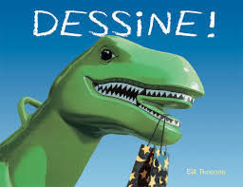  - Suzi Moore & Russell Ayto. Oups ! Ed. Ecole des loisirs  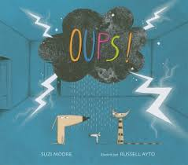  - Maurice Sendak. Quand papa était loin. Ed. Ecole des loisirs  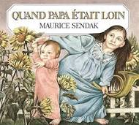  - Carl Norac & Emmanuelle Eeckhout. Le noir Quart d’heure. Ed. Ecole des loisirs  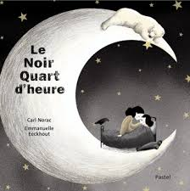  - Christine Naumann-Villemin & Marianne Barcillon. Maman Chonchon. Ed. Ecole des loisirs  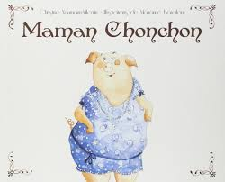  NB : cette activité peut être menée à partir des albums dont vous disposez en classe. Il est toutefois important que les enfants puissent prendre des indices concrets au travers des paratextes. Le but n’est certainement pas de deviner mais bien de prélever des éléments utiles à la construction de sens et au travail de la stratégie « faire des prédictions ».  Au cycle 5/8, l’adulte aide à la lecture des paratextes.

Exemples de paratextes sélectionnés pour chaque album.
Couverture, 4ème de couverture, titre, biographie de l’auteur ou de l’illustrateur, présentation de l’ouvrage dans les catalogues des maisons d’éditions, …
